Art nr: 69937 Trädgårdsapotek Benmjöl

Organisk gödsel och jordförbättringsmedel som är rik på fosfor.
Tillverkat av svenska råvaror.
Lämplig för gödsling av blomsterlökar och klematis.

Art nr: Leveranssätt
69937 12st/krt 1,7liter/burk

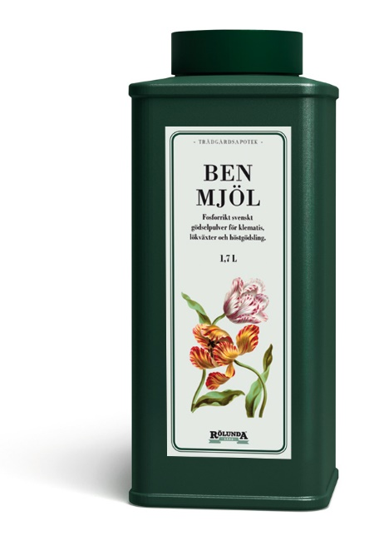
Innehåll:
Benmjöl
Bearbetad naturgödsel

7% N (kväve)
9% P (fosfor)

